「第２期対策計画（令和元年度分）の進捗状況」の公表に係るスケジュールについて
資料１－２

日 時 | 会 議 等 | 場 所 等
６月15日（月） | 大阪府特別防災区域連絡協議会（連絡協議会）  （海上保安機関、関係市町消防機関・危機管理部局、特定事業所） | 書面会議  （※新型コロナウイルス  感染症対策のため）
７月６日（月）  10時30分から | 大阪府石油コンビナート等防災計画進行管理  検討部会（検討部会）（公開）  （学識経験者ほか） | 大阪府庁新別館北館  防災活動スペース３
７月中旬 | 石油コンビナート等防災本部幹事会（幹事会）  （防災本部幹事） | 書面会議  （※新型コロナウイルス  感染症対策のため）
 | 大阪府石油コンビナート防災本部本部員への「第２期対策計画（令和元年度分）の進捗状況」の公表案に係る意見照会 | 幹事会書面会議に  併せて実施
８月上旬 | 第２期対策計画（令和元年度）の進捗状況の確定 | ―
８月中旬 | 公表 | ―
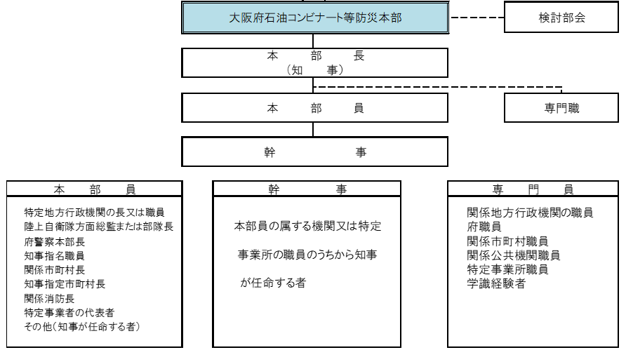

図 大阪府石油コンビナート等防災本部の体制

